GLAMPING 1N/1D

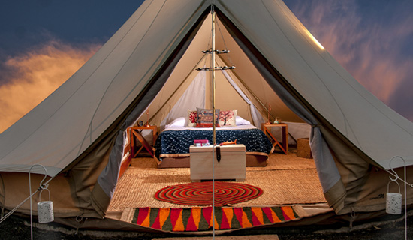

EL PLAN INCLUYE:

- Nuestras carpas cuentan con un amplio espacio de 6 mts de diámetro y 3 mts de altura, completamente amobladas, con puerta y ventanas con anjeo para ventilación.
- Todas las carpas cuentan con baños privados por fuera de la habitación.
- Cada carpa tiene una cama queen y dos camas sencillas tipo nido.
- Baúl para guardar objetos de valor.
- Delicioso desayuno.
- Vistas al jardín y la montaña.
- Piscina.

NO INCLUYE

- Gastos no especificados.
- Transporte hasta las instalaciones.

TARIFA POR PAREJA
Desde:
$260.000 pesos

INFORMACIÓN GENERAL

- Localización: Barichara.
- Duración: 1 Día /1 Noche.
- Hora de inicio: 03:00 PM.
- Hora de finalización: 12:00 PM.
- Punto de encuentro: Km 1.5 vía el salitre, Barichara, Santander.

RECOMENDACIONES:

- Check-in: 3:00 pm.
- Check-out: 12:00 pm.

OBSERVACIONES:

- En las carpas no es permitido el ingreso de animales.
- ¿Qué horario tiene el restaurante? Todas las comidas se sirven en el comedor principal. Desayuno: 7:30 a.m. – 10 a.m., Almuerzo: 12:30 p.m.– 3:00 p.m., Cena: 8:00 p.m., ya que es una cena grupal.
- La temperatura oscila entre 17 - 27 °C.

TÉRMINOS Y CONDICIONES:

- Check-in: 3:00 pm, Check-out: 12:00 pm. Fuera de esos horarios, puedes esperar o guardar tus maletas mientras tu habitación está lista.
- Adentro de las carpas y la cabaña no se puede fumar. Pero tenemos mucho espacio al aire libre para que los fumadores se sientan tranquilos de fumar sin molestar a nadie. La única recomendación es evitar dejar colillas en el césped.
- Para hacer efectiva una reserva se debe abonar el 50% del valor total. Cancelaciones durante las 48 horas previas al check-in no serán reembolsables.
- Huéspedes menores de edad: ambos padres del menor deben comprobar el parentesco con documentos de identificación. En caso de estar viajando con adultos que no sean los padres, se debe presentar una fotocopia del documento de identidad del acompañante con una firma autenticada del padre o madre del menor de edad y una confirmación escrita a mano en la cual dice que su hijo viaja con el acompañante con su autorización. El plan podrá reprogramarse una única vez. No está permitida una segunda reprogramación. Eso acarrea la penalización del total del valor de la reserva. Las cancelaciones podrían generar algunos cargos fijos.

SALVEDAD: TODA PERSONA QUE PARTICIPA EN LAS ACTIVIDADES LO HACE BAJO SU PROPIA VOLUNTAD Y ES RESPONSABLE DE SUS ACTOS.

OTRAS TARIFAS:

- Temporada Baja:
La noche por pareja. Persona adicional $60,000 Capacidad máxima de la carpa es de 4 personas. (No incluye IVA). $260.000 Por pareja.

- Festivos y temporada alta:
En estás temporadas el mínimo de noches para reservar son dos. Persona adicional $60,000 Capacidad máxima de la carpa es de 4 personas. (No incluye IVA) Temporada alta (desde 18 de Julio y 22 de Agosto 2020 y desde 22 de Diciembre 2020 al 15 de Enero 2021). $360.000 Por pareja.

